John Vitor da Silva Cunha
11821BCC005

Link do GitHub com o código: https://github.com/johnsigma/mineracao_egoista

Gráfico do poder computacional de cada minerador por dia:

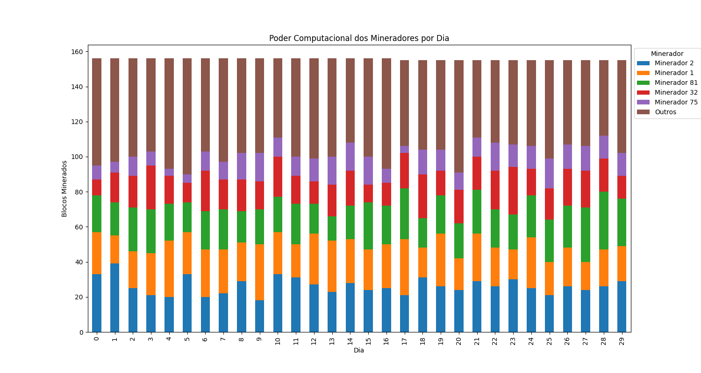

5 maiores mineradores do mês de junho foram os mineradores de ID 2, 1, 81, 32, 75, respectivamente do maior para o menor.

O minerador ID 2 teve 125 minerações em sequência e seu p-value com 1000 permutações foi de 0.176.

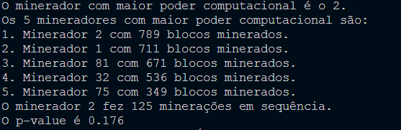

Código main.py:

import numpy as np
import funcoes

# Carregar o arquivo npy
data = np.load('block_integer_array.npy')

# Divide o arquivo em 12 subarrays, um para cada mês
data2 = np.array_split(data, 12)

# O mês do meu aniversário é junho, como o array começa em 0, o mês de junho é o 5
mineracoesMes = data2[5]

# Divide o array de junho em 30 subarrays, um para cada dia
mineracoesDias = np.array_split(mineracoesMes, 30)

# cria um array de array que quantos blocos cada minerador minerou em cada dia
repeticoesPorDia = funcoes.cria_repeticoes_por_dia(mineracoesDias)
df = funcoes.cria_dataframe(repeticoesPorDia, 5)

# plota o gráfico, feche a janela do gráfico para continuar a execução
funcoes.plota_grafico(df)

# imprime os 5 mineradores que mais mineraram em junho
funcoes.imprime_mineradores(df, 5)

# busca o minerador que mais minerou em junho
maior_minerador = funcoes.busca_minerador_mais_poderoso(df)

# conta quantas mineracoes em sequencia o minerador mais poderoso fez
mineracoes_sequencia = funcoes.conta_mineracoes_sequencia(
mineracoesDias, maior_minerador)

print(f'O minerador {maior_minerador} fez {
mineracoes_sequencia} minerações em sequência.')

# faz 1000 permutações para calcular o p-value
mineracoes_sequenciais_do_maior_minerador = funcoes.teste_k_permutacoes(
mineracoesDias, maior_minerador, 1000)

# ordena o array para calcular o p-value
mineracoes_sequenciais_do_maior_minerador.sort()

# calcula o p-value
p_value = funcoes.calcula_p_value(
mineracoes_sequenciais_do_maior_minerador, mineracoes_sequencia)

print(f'O p-value é {p_value}')

Código funcoes.py:

import numpy as np
import matplotlib.pyplot as plt
import pandas as pd

def cria_repeticoes_por_dia(mineracoesDias):
repeticoesPorDia = []

for dia in mineracoesDias:
repeticoesPorDia.append(np.bincount(dia))

return repeticoesPorDia

def cria_dataframe(repeticoesPorDia, k_maiores=5):
df = pd.DataFrame(repeticoesPorDia).fillna(0).astype(int)
df.columns = [f'Minerador {i}' for i in range(df.shape[1])]
df.index.name = 'Dia'

soma_mineradores = df.sum(axis=0)

maiores_mineradores = soma_mineradores.nlargest(k_maiores).index

# Agrupar os demais mineradores em "outros"
df['Outros'] = df.loc[:, ~df.columns.isin(maiores_mineradores)].sum(axis=1)
df = df[maiores_mineradores.tolist() + ['Outros']]

return df

def plota_grafico(df):

# Plotar o gráfico
df.plot(kind='bar', stacked=True, figsize=(15, 8))
plt.xlabel('Dia')
plt.ylabel('Blocos Minerados')
plt.title('Poder Computacional dos Mineradores por Dia')
plt.legend(title='Minerador', bbox_to_anchor=(1, 1), loc='upper left')
plt.show()

def busca_minerador_mais_poderoso(df):
soma_mineradores = df.loc[:, df.columns != 'Outros'].sum(axis=0)
maior_minerador = soma_mineradores.idxmax().split()[-1]
return maior_minerador

def busca_k_maiores_mineradores(df, k_maiores=5):
soma_mineradores = df.loc[:, df.columns != 'Outros'].sum(axis=0)
k_maiores_mineradores = soma_mineradores.nlargest(k_maiores)
return k_maiores_mineradores

def imprime_mineradores(df, k_maiores=5):

maior_minerador = busca_minerador_mais_poderoso(df)
k_maiores_mineradores = busca_k_maiores_mineradores(df, k_maiores)

print(f'O minerador com maior poder computacional é o {maior_minerador}.')
print(f'Os {k_maiores} mineradores com maior poder computacional são:')
for i, (minerador, poder) in enumerate(k_maiores_mineradores.items(), 1):
print(f'{i}. {minerador} com {poder} blocos minerados.')

def conta_mineracoes_sequencia(mineracoesDias, maior_minerador):
mineracoes_sequencia = 0
mineracao_aux = -1

for dia in mineracoesDias:

for j in range(len(dia)):

if mineracao_aux != -1:
if mineracao_aux == dia[j] and mineracao_aux == maior_minerador:
mineracoes_sequencia += 1
mineracao_aux = -1

mineracaoAtual = str(dia[j])

mineracaoProxima = str(dia[j+1]) if j+1 < len(dia) else None

if mineracaoProxima == None:
mineracao_aux = mineracaoAtual
break

if mineracaoAtual == maior_minerador and mineracaoProxima == mineracaoAtual:
mineracoes_sequencia += 1

return mineracoes_sequencia

def verifica_permutacao(array1, array2):
# Verificar se os arrays têm o mesmo tamanho
if len(array1) != len(array2):
return False

# Verificar se os arrays têm os mesmos elementos
elementos_unicos_array1, contagens_array1 = np.unique(
array1, return_counts=True)
elementos_unicos_array2, contagens_array2 = np.unique(
array2, return_counts=True)

if not np.array_equal(elementos_unicos_array1, elementos_unicos_array2):
return False

# Verificar se as contagens de cada elemento são iguais
if not np.array_equal(contagens_array1, contagens_array2):
return False

return True

def criar_novo_array_permutado(data):

novo_array = []

for dia in data:
novo_dia = np.random.permutation(dia)
novo_array.append(novo_dia)

return novo_array

def teste_k_permutacoes(data, maior_minerador, k=1000):
mineracoes_sequencia = []
for _ in range(k):
novo_array = criar_novo_array_permutado(data)
mineracoes = conta_mineracoes_sequencia(
novo_array, maior_minerador)
mineracoes_sequencia.append(mineracoes)

return mineracoes_sequencia

def calcula_p_value(mineracoes_sequenciais_do_maior_minerador, mineracoes_sequencia):
p_value = -1

for i in range(len(mineracoes_sequenciais_do_maior_minerador)):
numero_sequencias = mineracoes_sequenciais_do_maior_minerador[i]

if str(numero_sequencias) == str(mineracoes_sequencia):

p_value = (i+1)/len(mineracoes_sequenciais_do_maior_minerador)
break

return p_value

